ФОРМИРОВАНИЕ МЕТАПРЕДМЕТНЫХ ЗНАНИЙ ПОСРЕДСТВОМ РАБОТЫ С ТЕКСТОМ
А.Г.КУЛИБАБА
КГУ «СОШ №34 ИННОВАЦИОННОГО ТИПА ГОРОДА ПАВЛОДАР»

В соответствии с ИМП на 2022-2023 год в среднем образовании акцент будет сделан на формирование предметных знаний, развития у обучающихся ценностей, метапредметных навыков и компетенций [1].
В целом, наши школьники получают сильные предметные, если быть точнее, фактологические знания, однако зачастую не имеют навыков их применения в жизненных ситуациях. Как оказалось, обучение обеспечивает достаточный уровень академических знаний казахстанских школьников, но не готовит их к тому, чтобы самостоятельно добывать, анализировать и эффективно использовать знания.
Отсюда возникает необходимость в умении обучаться и развиваться в течение всей жизни. И как следствие, вместо передачи суммы знаний – развитие личности учащегося на основе способов деятельности. Но это не значит, что мы отказались от «багажа» знаний. Мы просто изменили приоритеты. Предметное содержание перестало быть центральной частью стандарта.
Именно поэтому важнейшей задачей системы образования является формирование личности социально адаптированной, умеющей применить знания в любой жизненной ситуации, найти выход, решить задачу разными способами. Сформированность метапредметных знаний обеспечит возможность каждому ученику самостоятельно ориентироваться в жизненном пространстве, стать полноценной социализированной личностью, стремящейся реализовать свои возможности, способной делать осознанный и ответственный выбор.
На уроке учитель должен стремиться организовать усвоение нового знания с опорой на деятельностные технологии, способствующие формированию метапредметных знаний, а уже полученное знание применить для решения учебных и практических задач, создавать ситуации для применения универсальных умений.
Многие учителя-практики в своей деятельности сталкиваются с трудностями, обусловленными низкой мотивацией учащихся на предмет получения новых знаний, активности в учебной деятельности. Разрешением этого вопроса является использование активных средств формирования универсальных учебных действий на уроке.
Под универсальными учебными действиями идеологами стандарта нового поколения понимается, в широком смысле, умение учиться, а в узком – совокупность способов действий, обеспечивающих самостоятельное усвоение новых знаний, формирование умений, включая организацию этого процесса[2].
При отборе заданий для организации деятельности на уроке следует учитывать, дифференциацию учащихся по уровню подготовки и темпу деятельности, а также другие особенности учащихся класса. Еще одним эффективным средством по достижению планируемых метапредметных результатов становится систематически организуемая на уроке работа с текстом. Умение работать как с текстом слошным, так и с несплошным.
Работа с текстом должна быть направлена на формирование коммуникативных навыков учащихся, чтобы учащийся мог в любой стандартной и нестандартной ситуации высказать собственную точку зрения, доказать и обосновать при необходимости, умело вести диалог в условиях межкультурной коммуникации. Важным компонентом в обучении должна быть ориентация на формирование функциональной грамотности личности, одним из компонентов которой является грамотность чтения. В связи с этим при обучении необходимо усилить работу по формированию данного вида функциональной грамотности как необходимого навыка применения знаний и умений при решении широкого диапазона жизненных задач в различных сферах человеческой деятельности, а также в межличностном общении и социальных отношениях. Следует усилить работу с текстом как источником информации, направленную на развитие скорочтения, умений выделять главную и второстепенную, явную и скрытую, текстовую и внетекстовую информацию, лаконично представлять информацию и выступать перед публикой, излагать собственную точку зрения, аргументировать ее в устной (в дискуссиях, дебатах, докладе и др.) и письменной (эссе) формах.
В пятом классе при изучении раздела «Жизненные ценности», предлагаем использовать разнообразные виды заданий для формирования УУД, что и станет основой для формирования метапредметных знаний. Предложенные материалы, помогут учителю создать ситуационный фон для изучения программного материала, сделают процесс обучения интересным, построенным на самостоятельном добывании знаний, применении знаний в различных жизненных ситуациях, нахождении разных способов решения задач.

Работа с текстом.
1. Прочитай стихотворение. Какие ключевые слова и словосочетания можно выделить в стихотворении?
Добро со злом неразделимы.
Борьба идет под плач и смех,
Но жаждет каждый видеть зримо,
Когда добро одержит верх.
Заслужит только тот награды,
Кто испытание пройдет.
Кувшинчик с кладом он откроет,
И в мир добра он с ним войдет.

2.Рассмотри иллюстрацию («Положительные герои и где они живут»)
Подбери к иллюстрации пословицу. Докажи, что пословица подходит к теме данной сказки. Для своего ответа используй попс- формулу.
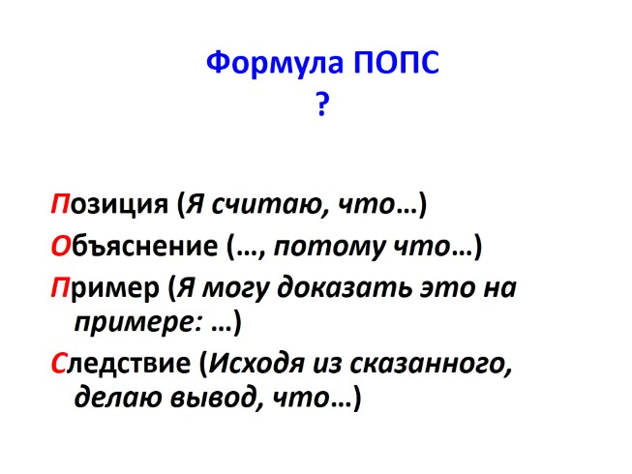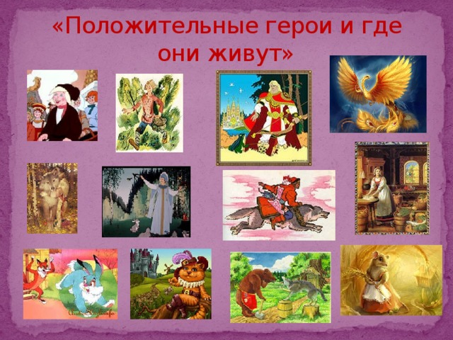
Пословицы для выбора:
- Не одежда красит человека, а его добрые дела.
- Скромность украшает человека.
- Доброе слово человеку, что дождь в засуху.
- Жизнь дана на добрые дела.
- Доброе слово и железные ворота открывает.
- Худо тому, кто добра не делает никому.
- Твори добро, чтобы любя добро тебя нашло.
- Зла не верши, чтобы тебя не погубило зло.

3. Рассмотри иллюстрацию «Злые герои». Попробуй сам придумать пословицы к данным сказкам. Какие качества являются отрицательными у главных героев? Почему?
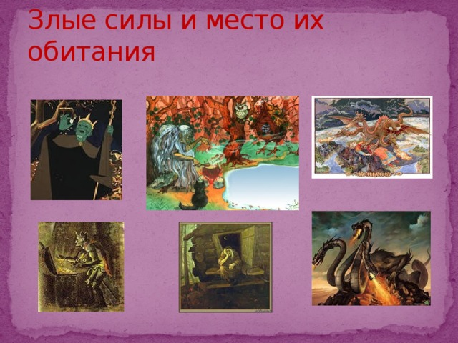
4. Распредели качества характера человека – “помощники добра” и “помощники зла”
Мужество, хвастливость, жестокость, скромность, милосердие, совесть, трусость, зависть, жадность, гнев, честность, тактичность, болтливость, хитрость, бестактность, лживость, малодушие, справедливость, выдержка, эгоизм, спокойствие, агрессивность.
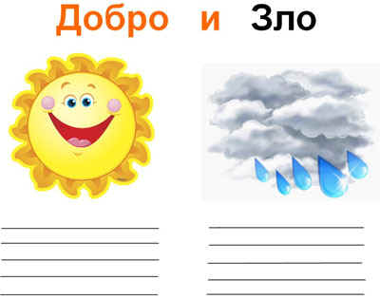
Тема добра и зла звучит даже в сказках. И в сказках всегда добро побеждает зло.
- Приведите примеры добрых и злых героев из фильмов, мультфильмов. Как ведут себя добрые герои? Как ведут себя злые герои? Заполните таблицу. Напишите, что у вас ассоциируется с добром, а что со злом.
 | Слово | Ассоциации | Сказочный герой | Поступок
Добро
Зло

- Составьте письменный портрет человека с добрым характером.
- Кто из ваших знакомых соответствует ему? Расскажите об этом человеке.
7. Рассмотри иллюстрации и составь для себя правила «Как быть добрым».
8. Напиши эссе «Мои добрые поступки».

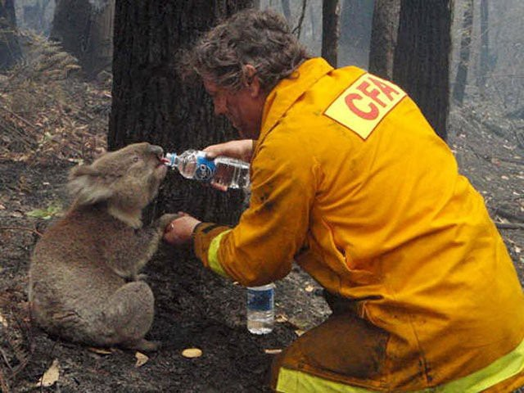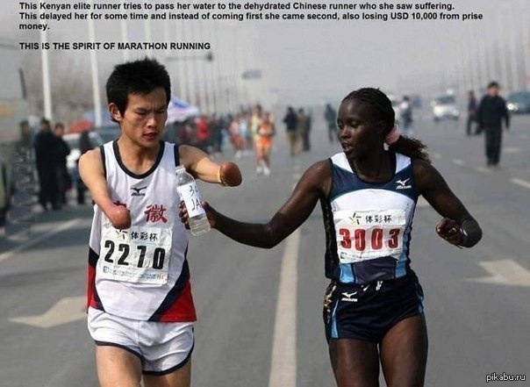
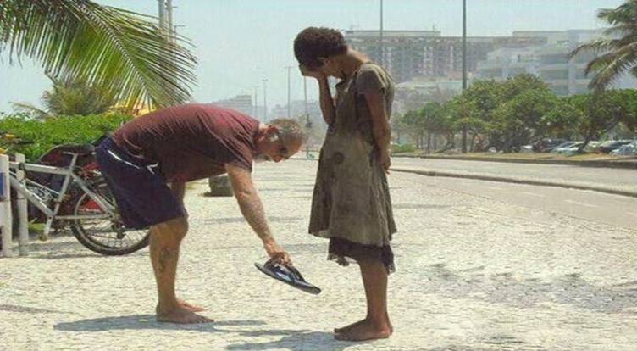
Работая над разделом «Мир профессий» в пятом классе, можно предложить обучающимся работу с несплошным текстом. Данные задания направлены на формирование функциональной грамотности как необходимого навыка применения знаний и умений при решении широкого диапазона жизненных задач в различных сферах человеческой деятельности, а также в межличностном общении и социальных отношениях.
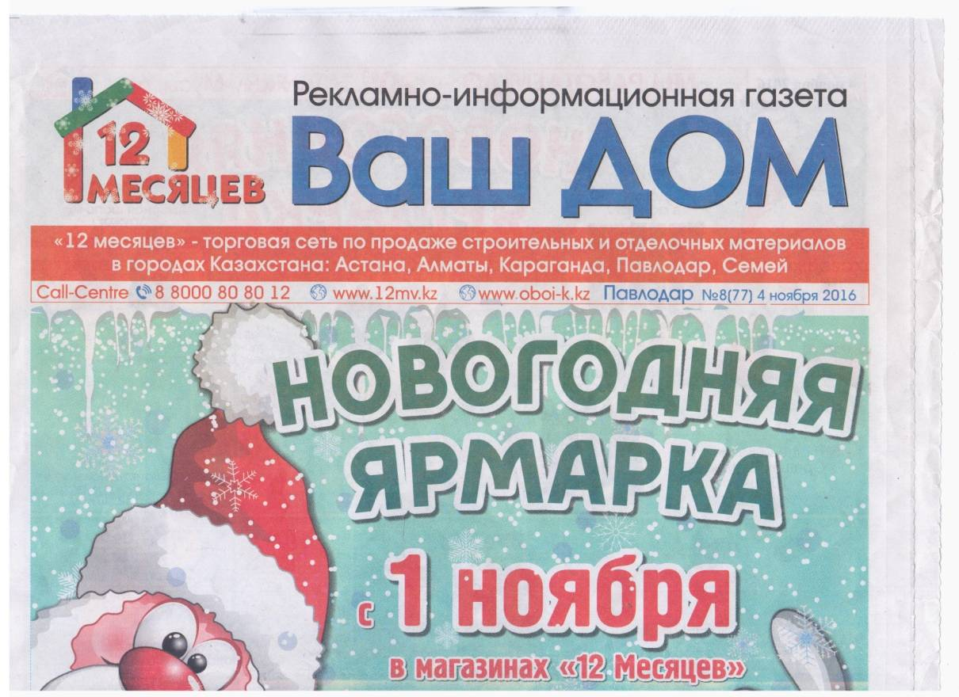
Работа с несплошными текстами

Задания на извлечение информации.
- Актуальна ли информация, представленная в рекламной газете «Ваш дом», или уже устарела? Запишите вывод и необходимые для этого данные:_________________________________________
- Какие товары можно приобрести в магазине «12 месяцев»?
_____________________________________________________________
- Впишите в схему, какие товары являются первичными (основными) для этой торговой сети, а какие вторичными.
I
II

- Почему товары данного магазина выгодно приобрести именно в это время?
- Является ли график работы торговой сети удобным для посещений? Аргументируйте ответ.
_____________________________________________________________
- Отметьте верное утверждение:
А. Товары магазина можно приобрести только в Павлодаре.
Б. Товары магазина можно приобрести в пяти городах Казахстана.
В. Товары магазина можно приобрести во всех городах Казахстана.
Грамматические задания.
Проанализируйте текстовое содержание газеты и брошюры, исходя из темы урока. Найдите грамматическую и пунктуационную ошибки. Запишите исправленные варианты.
Творческое задание.
Создайте свою рекламную брошюру, используя в тексте синонимичные синтаксические конструкции. Для этого:
- продумайте дизайн брошюры;
- выберите предмет рекламы;
- подумайте, какую информацию можно представить в брошюре (основную, дополнительную);
- придумайте текст рекламы, убедитесь в его грамотном составлении.

Формирование метапредметных знаний на сегодняшний день является одной из наиболее актуальных проблем образования. Уровень сформированности метапредметных знаний находит отражение в требованиях к результатам освоения содержания общего образования соответственно ступеням образовательного процесса.
К настоящему времени в практике школьного обучения работа по формированию метапредметных знаний, как психологической составляющей образовательного процесса, осуществляется стихийным образом. Лишь незначительное число педагогов пытаются реализовать требование формирования метапредметных знаний. Альтернативой сложившемуся положению должно стать целенаправленное планомерное формирование метапредметных знаний на уроке, что и будет способствовать формированию личности социально адаптированной, умеющей применить знания в любой жизненной ситуации, самостоятельно ориентирующейся в жизненном пространстве, способной делать осознанный и ответственный выбор.
Список литературы:
1.Об особенностях организации учебно-воспитательного процесса в организациях среднего образования Республики Казахстан в 2022-2023 учебном году: Инструктивно-методическое письмо. – Астана: Национальная академия образования им. И. Алтынсарина, 2022 г.
2.Асмолов А.Г. и др. Как проектировать универсальные учебные действия в начальной школе: от действия к мысли. - М: Просвещение, 2008.
3. Асмолов А.Г. Формирование универсальных учебных действий в основной школе: от действия к мысли / А.Г. Асмолов, Г. В. Бурменская, И.А. Володарская и др. / Система заданий. Пособие для учителя. (Стандарты второго поколения). — М.: Просвещение, 2010.
4. Дудник О. В. Формирование коммуникативной компетенции в свете новых требований к образовательному процессу. М.: Педагогика, 2007.
5. Петерсон Л.Г. Деятельный метод обучения: образовательная система «Школа 2000…»/ Построение непрерывной сферы образования. – М., 2007.

